实验报告
- JAVA小程序

- CSMA/CA without hidden terminals

这个小程序展示了无线通信协议CSMA/CA的通信方式，三个移动设备可以收到来自其他设备的信号。
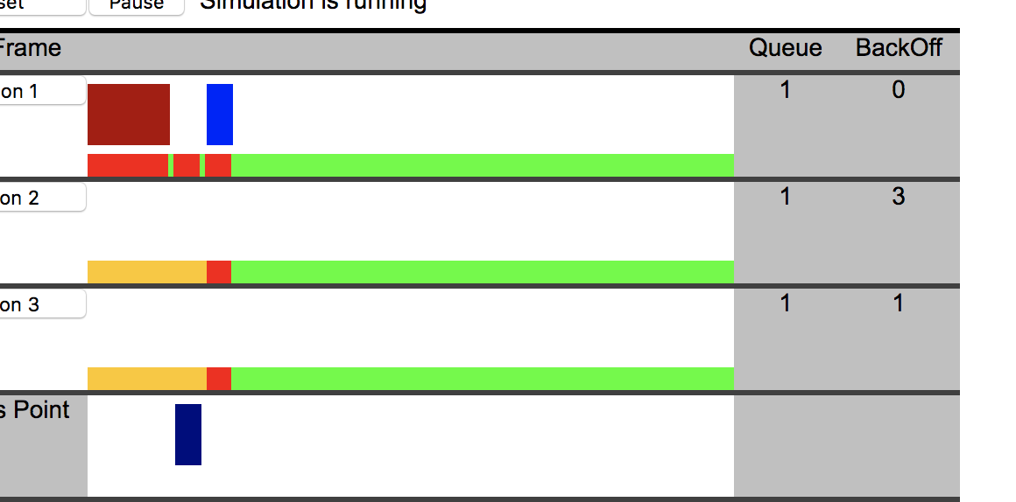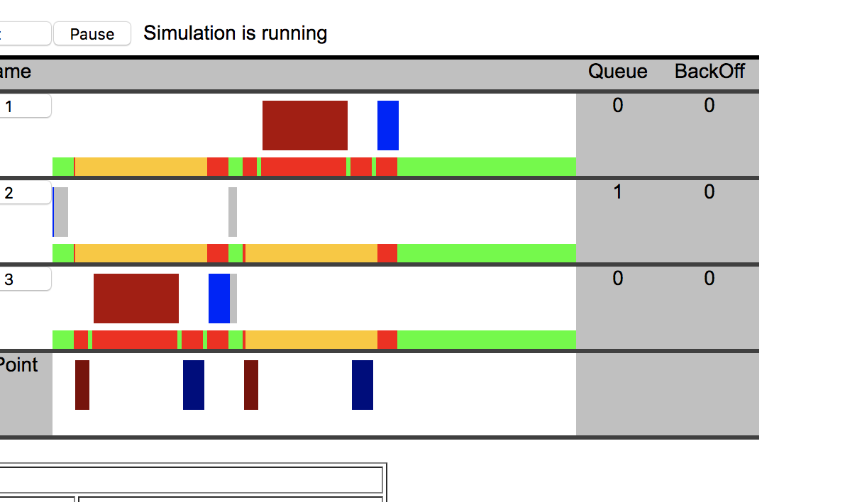
这两张图是开始时连续点击station 1，2，3得到的。可以看到，站点1先开始通过RTS预约（此时2，3听到得知信道忙【红色】）接入点并预约成功，接入点发送CTS并被2，3听到，进入发送抑制的状态【黄色】。在此期间2，3的数据在排队，并且从窗口中取随机数作为回退时间，可以看到站点2取了3，站点3取了1。A发送完毕后站点发送ACK，2，3退出发送抑制的状态，在ACK结束后信道空闲，回退时间递减，3先减到0开始发送预约，2听到后得知信道忙不再减回退时间；3发送完成后信道空闲，2的回退时间减少到0后开始发送。

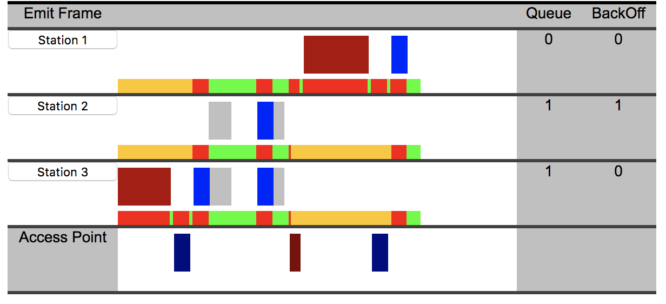
上图是预约发生冲突的情况。2和3第一次随机取的回退时间相同，所以同时减为0开始发送RTS，都预约失败，在更大的窗口取新的回退时间，这次没有相同，3预约成功。如果此时没有预约机制直接发送数据，由于没有冲突检测，所以冲突的数据要全部发完直到收不到ACK才知道冲突，对信道的浪费很大。

- CSMA/CA with hidden terminals

这个小程序展示了无线通信协议CSMA/CA的通信方式，三个移动设备不能收到来自其他设备的信号。
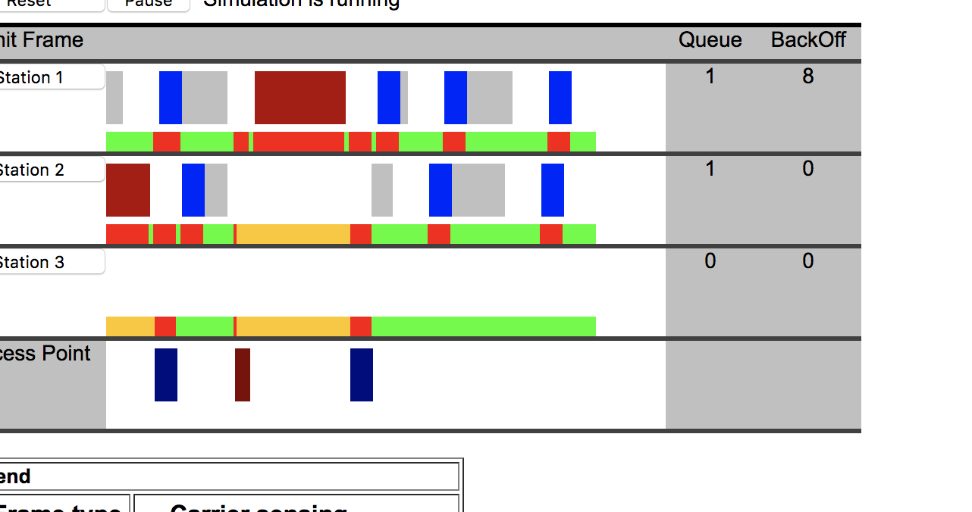

上图是连续点击station1，2，1的结果。可以看到，由于移动设备直接不能互相收到信号，所以只有在自己传输时才显示信道忙【红色】，或者通过接入点发送的CTS得知信道可能忙【黄色】；图中1，2同时预约，都失败，选择回退时间，时间相差太小又失败，第三次设备1才预约成功，之后接入点发送CTS，2，3得知信道可能忙，2的回退时间不再减小，直到接入点发送ACK。1，2继续开始竞争预约。
在这里还发现一个问题，在1，2第二次竞争预约时，2先预约成功，但是接入点发送的CTS与1正在发的RTS冲突了，1只知道它的预约不成功而没有收到CTS，不知道信道忙，会持续尝试发送RTS。这可能导致1持续预约不成功，选择窗口变得很大，下图是一个例子。这时效率变得很低。

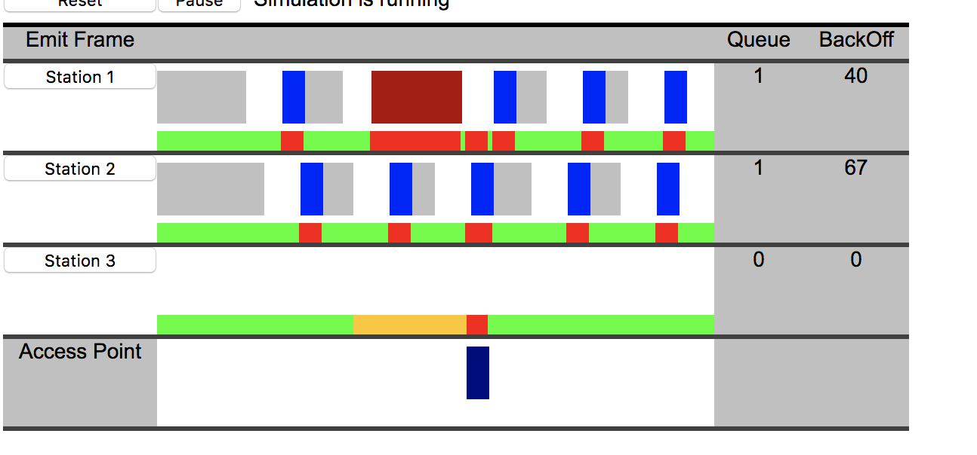

- JAVA编程

- 运行结果（两次）：
线程A: 第1次运行!
线程B: 第1次运行!
当前活动线程数目:3
main() 运行完毕!
线程A: 第2次运行!
线程A: 第3次运行!
线程B: 第2次运行!
线程A: 结束!
线程B: 第3次运行!
线程B: 结束!

线程A: 第1次运行!
线程B: 第1次运行!
当前活动线程数目:3
main() 运行完毕!
线程B: 第2次运行!
线程A: 第2次运行!
线程B: 第3次运行!
线程A: 第3次运行!
线程A: 结束!
线程B: 结束!

打印出当前活动线程数为3，包括A，B和它们的父进程main：
Thread.currentThread().getThreadGroup().list();的结果：
Thread[main,5,main]
Thread[线程A,5,main]
Thread[线程B,5,main]

两次运行结果不一样是因为线程A和B在三次运行中sleep的时间是随机的和独立的，一次sleep后直接执行下一次，所以运行时间不一样，打印出的次序也可能不一样。

- 将实验3的webserver改成多线程

编程思路：
父进程对每个请求创建一个线程来处理——守候在6789端口的欢迎套接字每收到一个请求，连接计数加一，创建一个进程，并且将该连接的套接字和连接计数交给这个线程私有，启动线程，把传输的任务交给线程，而它自己继续循环等待下一个请求。
每个创建的子进程根据父进程给的套接字处理请求，打印连接计数以及其他信息。同时可以有多个线程处理请求。
服务器端结果显示如图： 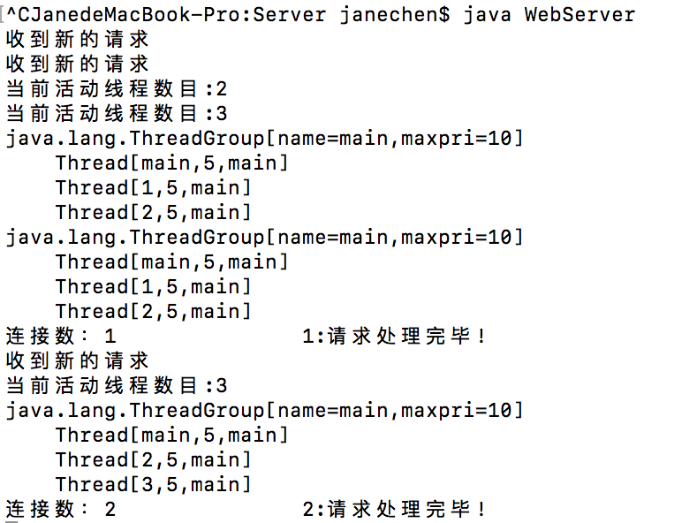
这个结果说明这个程序确实做到了把请求分配给线程处理，虽然与我预想的不太一样：
按照我对accept的理解，在请求到来之前，主程序应该被阻塞在accept这条命令，不会建立新的线程；但是从打印结果来看，这个程序似乎是先处理了accept之后的几条命令，直到真正用到这个连接的时候才被阻塞，所以提前创建了进程并打印“收到新的请求”。所以每次都同时有三个线程，即main，现在要传输的连接，还有还未建立的连接对应的线程。
如果文件大一点，应该可以同时有4个线程，有两个正在传输的。

客户端显示正常
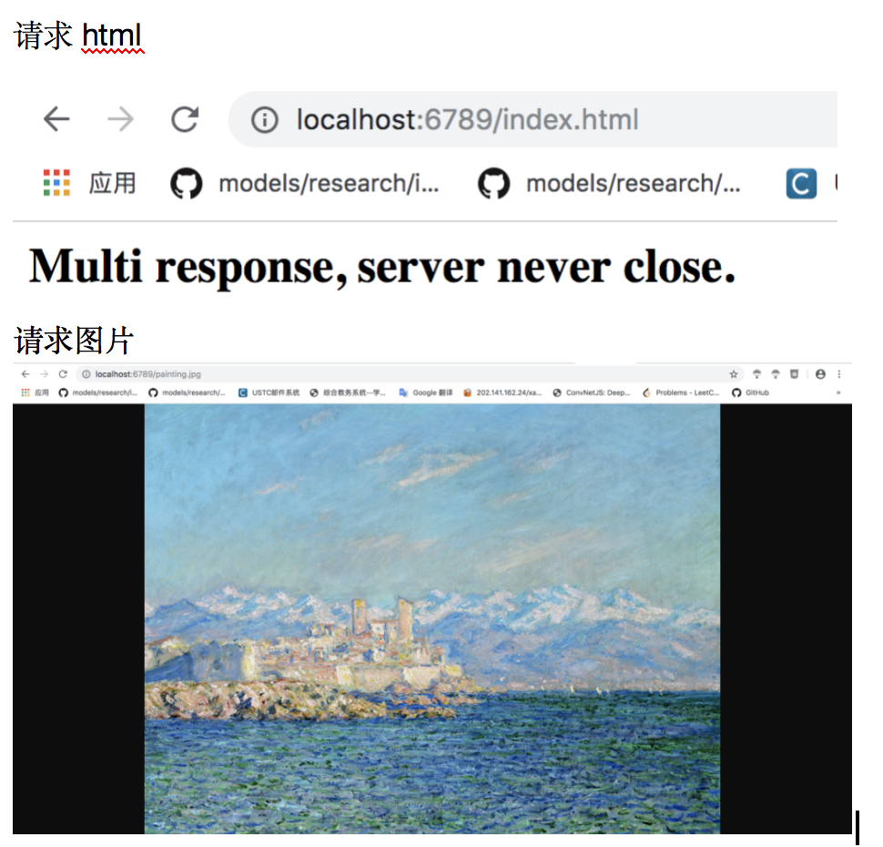

代码：

import java.io.*;
import java.net.*;
import java.util.*;

public class WebServer{
public static void main(String args[])throws Exception{
int i = 0;
ServerSocket listenSocket=new ServerSocket(6789);

while(true) {
Socket connectionSocket = listenSocket.accept();
i++;
System.out.print("收到新的请求\n");
SubThread connection=new SubThread();
connection.setSocket(connectionSocket);
connection.setnum(i); //传连接计数
Thread thread = new Thread(connection); //传套接字
String name = Integer.toString(i); //设置名字为当前连接计数，方便查看当前存在的线程
thread.setName(name);
thread.start();//启动线程
}

}
}

class SubThread implements Runnable{//线程子类

private Socket connectionSocket;

public void setSocket(Socket id)
{
this.connectionSocket = id; //私有的socket
}

private int num;

public void setnum(int i)
{
this.num = i; //私有的连接计数
}

public void run(){//线程启动后运行此方法
try{
System.out.println("当前活动线程数目:"+Thread.activeCount());
Thread.currentThread().getThreadGroup().list(); //查看当前存在的线程
String requestMessageLine; //准备传输
String fileName="";
BufferedReader inFromClient = new BufferedReader(new InputStreamReader(connectionSocket.getInputStream()));
DataOutputStream outToClient = new DataOutputStream(connectionSocket.getOutputStream());
requestMessageLine=inFromClient.readLine();
StringTokenizer tokenizedLine = new StringTokenizer(requestMessageLine);

if(tokenizedLine.nextToken().equals("GET")){
fileName=tokenizedLine.nextToken();
if(fileName.startsWith("/")==true)
fileName=fileName.substring(1);
File file=new File(fileName);
int numOfBytes=(int)file.length();
FileInputStream inFile=new FileInputStream(fileName);
byte[] fileInBytes=new byte[numOfBytes];
inFile.read(fileInBytes);
outToClient.writeBytes("HTTP/1.0 200 Document Follows\r\n");
if(fileName.endsWith(".jpg"))
outToClient.writeBytes("Content-Type:image/jpeg\r\n");
if(fileName.endsWith(".gif"))
outToClient.writeBytes("Content-Type:image/gif\r\n");
outToClient.writeBytes("Content-Length:"+numOfBytes+"\r\n");
outToClient.writeBytes("\r\n");
outToClient.write(fileInBytes,0,numOfBytes); //数据传输完毕
System.out.print("连接数："+num +" ");
connectionSocket.close();
inFile.close();
}

else System.out.println("Bad Request Message");
}

catch(Exception e){
e.printStackTrace();
}

System.out.println(num+":请求处理完毕!");
}
}

